FORMATO INFORME PRELIMINAR AUDIENCIA PREJUDICIAL
Parte convocante: | Fredy Alberto Ariza Murcia (víctima)
Datos de contacto parte convocante: | Nombre: Yorgin Harvey Cely Ovalle  Teléfono: 3103048140  Correo: yorcel@hotmail.com
Parte convocada: | José Ángel Castro  Cooperativa de Transportes Ricaurte.  Equidad Seguros Generales O.C.
Número de siniestro | 10216468
Póliza
Amparo afectado
Fecha del siniestro | 30 de diciembre del 2020
Fecha de la audiencia | 16 de febrero del 2024 a las 3:00 p.m.
Tomador
Asegurado:
Autoridad: (Centro de conciliación) | Notaria Única del Circulo de Barbosa
Número de radicación:
Pretensiones: | La parte convocante pretende el reconocimiento de $302'392.000 por concepto de perjuicios materiales e inmateriales, discriminados de la siguiente manera:  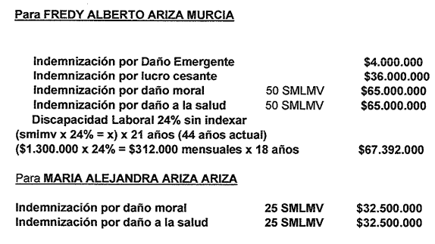
Cuantificación pretensiones
Calificación de la contingencia
Resumen de la contingencia | Los hechos de la solicitud de conciliación refieren a un accidente de tránsito, ocurrido el pasado 30 de diciembre de 2020, en el que estuvieron involucrados el vehículo de placas EGS 77E en el que se movilizaba el señor Fredy Alberto Ariza Murcia y su hija María Alejandra Ariza Ariza; y el vehículo de placas XXB 366, de propiedad del señor José Ángel Castro Santos y afiliado a la Cooperativa de Transportes Ricaurte "Cotransricaurte".
Reserva sugerida
Argumentos de defensa:

